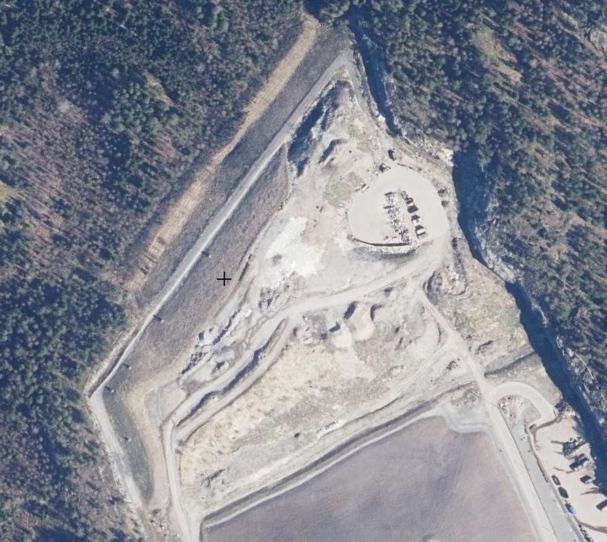

ROSK’N ROLL OY AB

MUNKKAAN JÄTEKESKUS

UR63 TÄYTTÖALUE III PYSTYERISTEEN KOROTUS JA PINTARAKENTEET

YKSIKKÖHINTALUETTELO
101007604-021

9.4.2026

YKSIKKÖHINTALUETTELO

Kaikki massa- ja ainemäärät, jotka liittyvät yksikköhintatyönä tehtäviin työsuorituksiin, on mitattava yhdessä rakennuttajan edustajan kanssa.

Mitään massamääriä ei makseta, jos niiden mittauspöytäkirjoissa ei ole rakennuttajan edustajan hyväksymistä.

Massojen määrät perustuvat paikan päällä suoritettaviin vaaituksiin ja mittauksiin sekä suunnitelmien mukaisiin mittoihin ja kaivutasoihin. Massamääriä laskettaessa noudatetaan Infra-RYL 2015 määrämittausohjeen mukaisia mittoja ja laskentatapaa.

Mahdollisten lisä- ja muutostöiden sekä hyvitysten varalta käytetään alempana mainittuja yksikköhintoja, mikäli ne siihen soveltuvat. Yksikköhinnat ilmoitetaan Infra-RYL laatuvaatimusten, työselityksen, liiteselvitysten ja piirustusten mukaisina täysin valmiina rakenteena tai esinetarvikkeena paikalleen asennettuna kaikkine töineen, työnjohto ja yleiskuluineen, jollei nimikkeen kohdalla ole muuta mainittu. Yksikköhinnat on ilmoitettava ilman arvonlisäveroa.

Työn laatu Yksikkö Hinta
€/yks. ALV 0%
1120 Poistettavat rakenteet
1120 Routasuojalevyt sisältäen kuljetuksen
rakennuttajan osoittamaan paikkaan
jätekeskuksen alueella m²rtr ________

1120 Poistettavat ja siirrettävät maa- ja pengerrakenteet
Routasuojalevyjen päällä oleva routasuojakerros
sisältäen siirron urakka-alueen läheisyyteen m³rtr ________
1121 Suojattavat ja siirrettävät rakenteet
Valaisinpylvään siirto sähkötöineen kpl ________

1400 Pohjarakenteet
1420 Suojaukset ja eristykset
1422 Maaperän eristerakenteet
1425 Tiiviskerros, pystyeriste m³ktr ________
1425 Kuivatuskerros, pystyeriste, puhtaalla puolella
urakoitsijan materiaalista) m³ktr ________
1425 Kuivatuskerros, pystyeriste, puhtaalla puolella
(tilaajan materiaalista) m³ktr ________
1425 Tukikerros, pystyeriste, puhtaalla puolella
(urakoitsijan materiaalista) m³ktr ________
1425 Tukikerros, pystyeriste, puhtaalla puolella
(tilaajan materiaalista) m³ktr ________
1425 Tukikerros, pystyeriste, jätetäytön puolella
(urakoitsijan materiaalista) m³ktr ________
1425 Tukikerros, pystyeriste, jätetäytön puolella
(tilaajan materiaalista) m³ktr ________
1425 Pintarakenteet
1425 Kaasunkeräyskerros 200 mm
(urakoitsijan materiaalista) m³ktr ________
1425 Kaasunkeräyskerros 200 mm
(tilaajan materiaalista) m³ktr ________
1425 Bentoniittimatto m²rtr ________
1425 Salaojamatto m²rtr ________
1425 Pintakerroksen alaosa 200 mm
(urakoitsijan materiaalista) m³ktr ________
1425 Pintakerroksen alaosa 200 mm
(tilaajan materiaalista) m³ktr ________
1425 Pintakerroksen väliosa 500 mm
(urakoitsijan materiaalista) m³ktr ________
1425 Pintakerroksen väliosa 500 mm
(tilaajan materiaalista) m³ktr ________

1425 Pintakerroksen kasvukerros 300 mm
(urakoitsijan materiaalista) m³rtr ________
1425 Pintakerroksen kasvukerros 300 mm
(tilaajan materiaalista) m³rtr ________
1430 Kuivatusrakenteet
1431 Kaivojen/putkien korotus kpl ________
1434 Avo-oja valmiina rakenteena sis.
mm. reunapenkereen suodatinkankaan,
bentoniittimaton ja salaojamaton sekä
ojaluiskien verhoilun mtr ________
1434 Imeytyspainanne min. 1x1x2 m kpl ________

1600 Maaleikkaukset ja kaivannot
1461 Maaleikkaus ja penger tai täyttö m³ktr ________
1461 Jäteleikkaus ja penger tai täyttö m³ktr ________

Muut työt

Ammattimies h _______

Apumies h _______

Työnjohto h _______

KKHT 15 tn h _______

KKHT 20 tn h _______

KKHT 25 tn h _______

Pyöräkuormaaja KUP ____ tn h _______

Dumpperi TRD _______ h _______

Puskukone h _______

Kuorma-auto ______ akseliväli h _______

Kuorma-auto ______ akseliväli h _______

Massojen kuljetus jätekeskuksen alueella,
(sis. lastauksen, purkamisen, nousumaksun yms.) m³ktr x km _______

Muu kalusto: _____________________________ h _______

Yksikköhintoja ei sidota indeksiin.

________________ kuun _____päivänä 2026

Tarjouksen antaja ___________________________________________________

Allekirjoitus ________________________________________________________

Nimen selvennys____________________________________________________

